Университет ИТМО

Факультет ФПИ и КТ

### Отчёт

# Практическая работа 6

# «Теория Верятности»

Вариант 9

Студент:

Гр.P32111

Преподаватель:  
Селина Елена Георгиевна

Задание 1

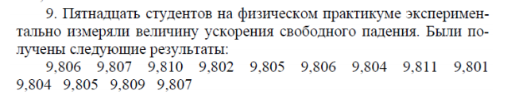

Построить доверительный интервал для оценки генеральной средней при заданной доверительной вероятности γ=0.9.

**Решение**

В данном случае объем выборки мал и нужно исполь­зовать формулу

1684873554363

В примере практически все частоты значений признака имеют значения единицы, поэтому используем формулу простых средних

$\overline{X}=\frac{\sum{xi}}{n}=\frac{9.806+9.807+9.810+9.802+9.805+9.806+9.804+9.811+9.801+9.804+9.805+9.809+9.807}{13}=\frac{127.477}{13}≈9$.806

$\sum{x_{i}^{2}}={9.806}^{2}+{9.807}^{2}+{9.810}^{2}+{9.802}^{2}+{9.805}^{2}+{9.806}^{2}+{9.804}^{2}+{9.811}^{2}+{9.801}^{2}+{9.804}^{2}+{9.805}^{2}+{9.809}^{2}+{9.807}^{2}$ =1254.457

D(x)= $\frac{1254.457}{13}−{9.806}^{2}$ =96.497-96.158=0.339

Исправленное среднее квадратическое отклонение связано с дис­ персией следующим соотношением:

$$s^{2}=\frac{n}{n−1}∗D(x)=0.367$$

$$s=\sqrt{s^{2}}=0.606$$

Далее по таблице квантилей распределения Стьюдента находим квантиль 

$γ=0.9, n=13,\frac{1+γ}{2}=0.95, t_{0.95}(12)=$ 1.782

подставляем:

$9$.806 - 1.782 x $\frac{0.606}{\sqrt{13}}$ < m < $9$.806 + 1.782 x $\frac{0.606}{\sqrt{13}}$

Получаем доверительный интервал:

9.507 < M <10.105

## Задание 2

N=72, $\sum{x_{i}=1267.2}, \sum{x_{i}^{2}}=22536$

Построить доверительный интервал для оценки генеральной средней при заданной доверительной вероятности γ=0.9.

**Решение**

В данном случае объем выборки велик, используем формулу

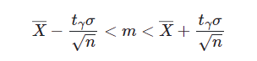

Поскольку суммы уже даны по условию, объем вычислений со­кращается.

$$\overline{x}=\frac{\sum{x_{i}}}{n}=\frac{1267.2}{72}=17.6$$

${ σ}^{2}=\frac{\sum{(x_{i}−\overline{x})}}{n}=\frac{22536}{72} − {17.6}^{2}$ =3.24



$$σ=1.8$$

$$Φ(t_{γ})=\frac{1+0.9}{2}=0.95$$

по таблице (см. прил. 1) $t_{γ}$ =1.645

под­ставляем:

$$17.6−\frac{1.645 x 1.8}{\sqrt{72}} < m <17.6+\frac{1.645 x 1.8}{\sqrt{72}}$$

$$17.251<m<17.949$$

## Индивидуальные задания

330

|  |  |  |  |
| --- | --- | --- | --- |
| 0 | 1 | 2 | 3 |
| 200 | 101 | 25 | 4 |

1684882703946

**Решение**

$$\hat{γ}=\overline{X}=\frac{0 x 200 + 1 x 101 + 2 x 25 + 3 x 4}{330}=0.494$$

Далее, используя закон рас­пределения Пуассона, вычисляем теоретические вероятности p, по формуле

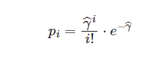



|  |  |  |  |
| --- | --- | --- | --- |
| **i** | **ni** | **pi** | **Ni\*** |
| **0** | 200 | **0.610** | **202** |
| **1** | 101 | **0.301** | **99** |
| **2** | 25 | **0.074** | **25** |
| **3** | 4 | **0.012** | **4** |
| **∑** | **330** |  | **330** |

Видно, что для последних строк таблицы не выполнено условие n*pi>=5; в данном случае для его выполнения нужно объединить по­следние три строки. В итоге таблица примет следующий вид:

|  |  |  |  |
| --- | --- | --- | --- |
| i | Ni | Ni* | $$\frac{{(n_{i}−n_{i}^{∗})}^{2}}{n_{i}^{∗}}$$ |
| 0 | 200 | **202** | 0.020 |
| 1 | 101 | **99** | 0.040 |
| >=2 | 29 | 29 | 0 |
| ∑ | 330 | 330 | 0.06 |

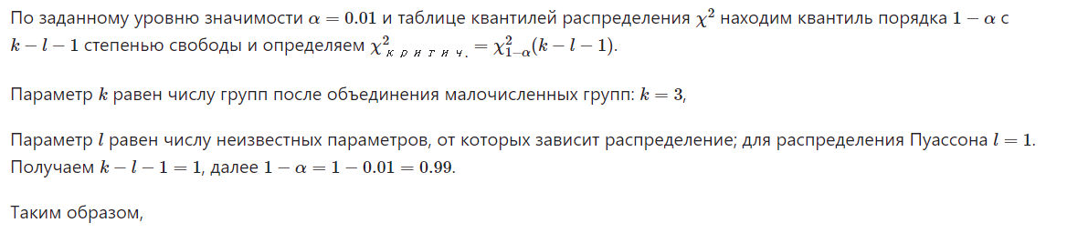

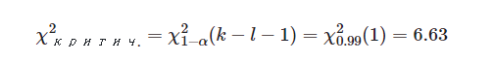

Сравниваем:0.06 < 6.63 . Наблюдаемое значение меньше критического, следовательно, гипотеза о распределе­нии числа отказов по закону Пуассона принимается.